3y BI Blodkredsløbet – supplerende figurer 3. nov. 2025
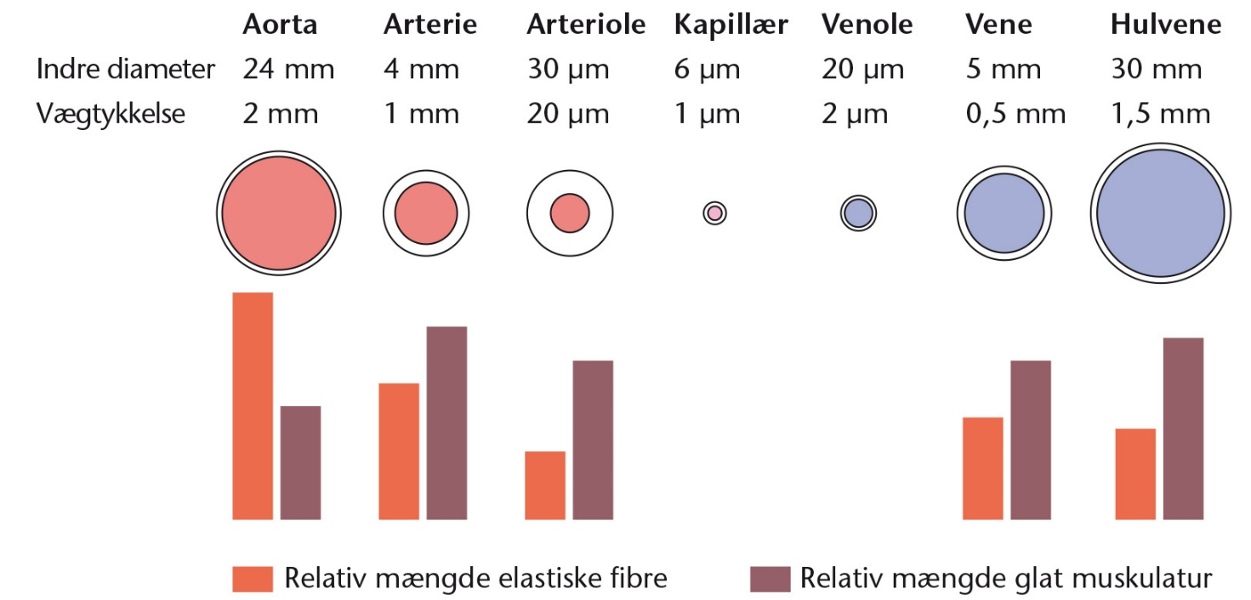
Figur 96. Typiske eksempler på indre diameter og vægtykkelse i blodkarrene.
Kilde: Fysiologibogen, 2. udgave. Nucleus Forlag. Men se dette opslag: https://lex.dk/blodårer

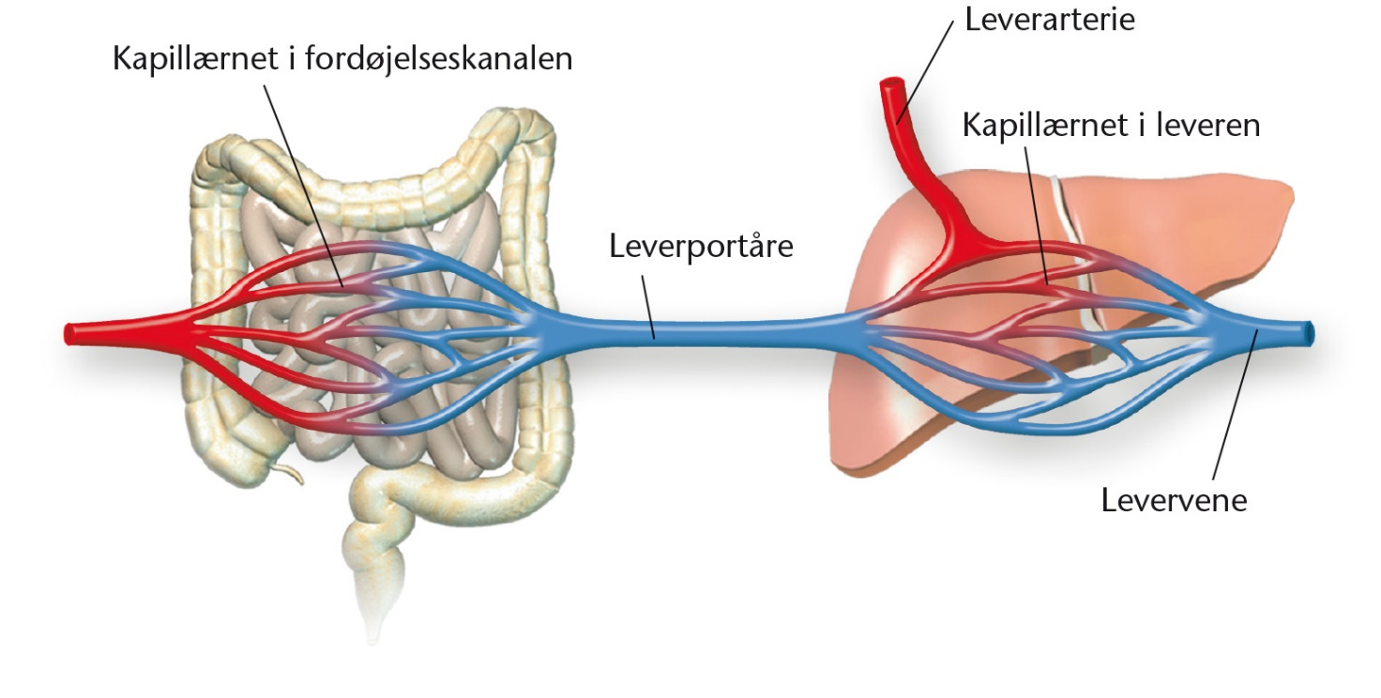Figur 90. Portåresystemet. Illustration: Henning Dalhoff. NB! Lotte har indtegnet blodets retning med sorte pile.
Kilde: Fysiologibogen, 2. udgave. Nucleus Forlag.
AI: ”Leverens portåre er en vene. Portåren samler blod fra fordøjelseskanalen og andre organer og fører det til leveren. Dette system, hvor en vene leder blod til et andet kapillærnet (i leveren), kaldes et portåresystem. Det er anderledes end det normale system, hvor blod går fra arterier til vener.” ? Lottes spørgsmålstegn og kursivering

